Presseinformation

Spannungsfeld Kunst und Technologie
Das neue MAK Design Labor setzt auf Nachhaltigkeit und eine Zumtobel Lichtlösung
Im neuen MAK Design Labor zeigt EOOS das Potenzial nachhaltigen Designs, um die Auswirkungen auf die Umwelt zu minimieren und Lebensqualität zu maximieren. Eine LED-Lichtlösung von Zumtobel leistet einen wertvollen Beitrag zur Erreichung der ambitionierten Ziele.

Dornbirn, Juli 2014 – Zu seinem 150-jährigen Jubiläum hat das MAK (Museum für angewandte Kunst) in Wien seine permanente Studiensammlung, das MAK Design Labor, neu interpretiert. Gemeinsam mit dem Designstudio EOOS und der kuratorischen Begleitung durch das IDRV (Institute of Design Research Vienna) hat MAK-Direktor Christoph Thun-Hohenstein ein Konzept realisiert, das den Besucher Design als zentrale Kraft für mehr Lebensqualität erleben lässt. Ein Design, das zeigt, dass Nachhaltigkeit heute nicht nur ein Trend ist, sondern eine Notwendigkeit. EOOS beweist mit der Gestaltung des neuen MAK Design Labors einmal mehr, dass man sich nicht mit dem kleinsten gemeinsamen Nenner zufrieden geben muss, wenn man Ästhetik und Umweltbewusstsein verbinden will. Vor diesem Hintergrund ist auch die Lichtlösung zu bewerten, eine Fortsetzung der langjährigen Zusammenarbeit von EOOS und Zumtobel.

Dem Gestaltungsansatz von EOOS liegt eine klare Verpflichtung zugrunde: Den CO₂-Fußabdruck so klein wie möglich zu halten. Dieser Grundsatz spiegelt sich unter anderem in der Entscheidung für modulare Vollholzpodeste, der Wiederverwendung der Ausstellungsvitrinen und energieeffizienten LED-Leuchten wider. Die überwiegende Materialisierung mit Holz, das CO₂ bindet, wirkt sich nicht nur positiv auf die CO₂-Bilanz aus, sondern schafft auch ein warmes Ambiente, das zum Entdecken und Verweilen einlädt. Die Lichtlösung unterstützt diese Grundstimmung und gibt dem Besucher authentische Einblicke in den Facettenreichtum der angewandten Kunst. Auf den 2.000 qm setzen nun rund 300 DISCUS evolution LED-Strahler ca. 2.000 Exponate ganz individuell in Szene. Im Vergleich zu den alten 100 eingesetzten Halogenstrahlern und trotz der dreifachen Menge an Leuchten wurde der Energieverbrauch durch den Einsatz der neuen LED-Strahler um 32 Prozent reduziert. Ein Teil der Strahler ist direkt an der Leuchte dimmbar und 40 Strahler sind über eine DALI Schnittstelle steuerbar. Beide Varianten haben eine positive Wirkung auf den Energieverbrauch und sorgen für eine differenzierte Beleuchtung der unterschiedlichen Themeninseln der Ausstellung.

Nicht nur die Gestaltung des MAK Design Labors setzt neue Standards für ein umweltverträgliches Design. Auch inhaltlich ist es Ziel der Ausstellung, eine neue Wertschätzung für das Handwerk und die Langlebigkeit von Produkten zu bewirken. So nehmen die Themeninseln den Besucher mit auf eine Reise durch Vergangenheit und Zukunft des Designs.
Mit seinem unverwechselbaren Erscheinungsbild, geprägt durch die strahlenförmigen Lamellen des passiven Kühlkörpers, scheint sich der DISCUS wie eines der Exponate in das Gesamtbild zu integrieren. Inspiriert von einer archaischen Sonnenscheibe, hat EOOS beim Design der jüngsten Generation des DISCUS die Potenziale der modernen LED-Technologie genutzt und eine noch flachere Bauform realisiert. Die Wechseloptik verlängert die Produktlebensdauer durch eine flexible Anpassbarkeit auf neue Beleuchtungsaufgaben. Präzises Akzentlicht, eine ausgezeichnete Farbwiedergabe von Ra 92 und doppelt so viel Lichtstrom als seine Vorgänger unterstreichen die Effizienz und Effektivität der DISCUS evolution Serie.

Mit dem Zusammenspiel von modernster Technologie und intelligentem Design haben EOOS und Zumtobel auch die innovative Rettungszeichenleuchte ONLITE CROSSIGN entwickelt. Mit gerade mal drei Watt Leistungsaufnahme und einem Wirkungsgrad von über 100 Lumen pro Watt qualifiziert sich die hocheffiziente Leuchte als Sicherheitsbeleuchtung für das MAK. Überwacht und versorgt wird die Sicherheitsbeleuchtung durch das kompakte Zentralbatteriesystem ONLITE CENTRAL CPS, das basierend auf einem modularen System für eine maßgeschneiderte Lösung sorgt, bei der das Verhältnis zwischen Funktionalität und Kosten konsequent optimiert werden kann.

Über das MAK
Das MAK steht seit jeher im Spannungsfeld zwischen Tradition und Gegenwart. Gegründet im 19. Jahrhundert durch Kaiser Franz Joseph als „k. k. Österreichisches Museum für Kunst und Industrie“, ist es heute ein Museum für Kunst und Alltag. In seinen verschiedenen Räumen im Haus am Ring thematisiert das MAK das Thema „Zukunft“, indem es gesellschaftspolitisch relevante Fragestellungen mit Perspektiven und Ansätzen der Gegenwartskunst, der angewandten Kunst, des Design und der Architektur konfrontiert. Dabei tritt das MAK als treibende Kraft für einen positiven Wandel der Gesellschaft, vor allem in sozialer, ökologischer und kultureller Hinsicht, ein.

Noch bis zum 5. Oktober 2014 zeigt das MAK die Ausstellung „Hollein“. Als einziger österreichischer Pritzker-Preisträger und als Gestalter im umfassendsten Sinn hat Hans Hollein dem Begriff „Architektur“ eine neue Dimension verliehen. Die Ausstellung taucht in sein Universum ein und unternimmt anhand von teils noch nie öffentlich gezeigten Materialien aus dem Archiv Hans Holleins eine umfassende Neubetrachtung seines Gesamtwerks.

Bildunterschriften:
(Photo Credits: MAK DESIGN LABOR, 2014 © Bruno Klomfar / Zumtobel)
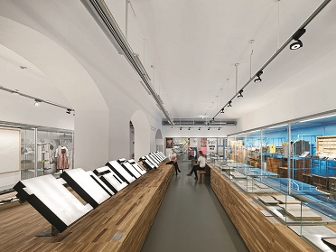
Bild 1: Das neue Konzept des MAK Design Labors zeigt Design als zentrale Kraft für mehr Lebensqualität
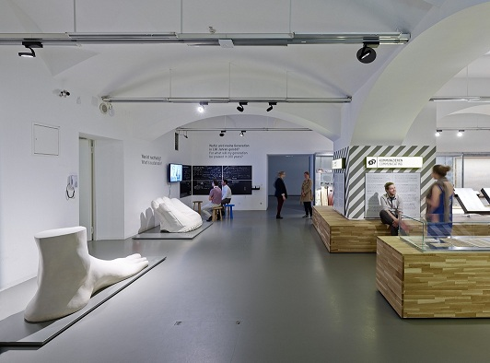
Bild 2: Auf 2.000 qm setzen heute statt 100 Halogenstrahlern mit geringer Effizienz rund 300 DISCUS evolution LED-Strahler ca. 2.000 Exponate ganz individuell in Szene.
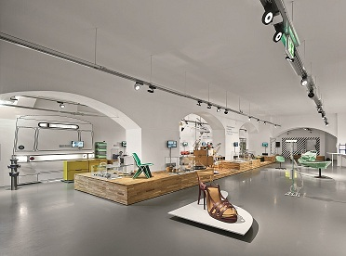
Bild 3: Mit seinem unverwechselbaren Erscheinungsbild, geprägt durch die strahlenförmigen Lamellen des passiven Kühlkörpers, scheint sich der DISCUS wie eines der Exponate in das Gesamtbild zu integrieren. Auch die Rettungszeichenleuchte stammt aus der Zusammenarbeit von EOOS und Zumtobel.
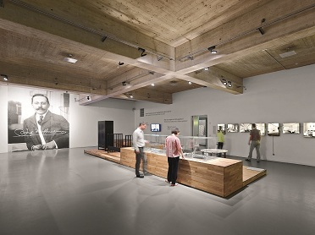
Bild 4: Die Materialisierung mit Holz, welches CO₂ bindet, wirkt sich nicht nur positiv auf die CO₂-Bilanz aus, sondern schafft auch ein warmes Ambiente, das zum Entdecken und Verweilen einlädt.

Pressekontakt:
Zumtobel Lighting GmbH
Sophie Moser
PR Manager
Schweizer Strasse 30
A-6850 Dornbirn

Tel +43-5572-390-26527
Mobil +43-664-80892-3074
E-Mail sophie.moser@zumtobel.com

www.zumtobel.com
Vertrieb Deutschland, Österreich, Schweiz:
Zumtobel Licht GmbH  Grevenmarschstr. 74-78  32657 Lemgo  Deutschland  Tel +49-5261-212-7445  Fax: +49-5261-212-817445  E-Mail: info@zumtobel.de  www.zumtobel.de | Zumtobel Licht GmbH  Donau-City-Strasse 1  1220 Wien  Österreich  Tel: +43-1-258-2601-0  Fax: +43-1-258-2601-82845  E-Mail : welcome@zumtobel.at  www.zumtobel.at
Zumtobel Licht AG
Thurgauerstrasse 39
8050 Zürich
Schweiz
Tel: +41-44-30535-35
Fax: +41 44 305 35 36
E-Mail: info@zumtobel.ch
www.zumtobel.ch

Über Zumtobel
Zumtobel, international führender Anbieter von ganzheitlichen Lichtlösungen, macht das Zusammenspiel von Licht und Architektur erlebbar. Als Innovationsführer bietet Zumtobel ein umfassendes Portfolio an hochwertigen Leuchten und Lichtmanagementsystemen für die professionelle Gebäudebeleuchtung in den Bereichen Büro, Bildung, Verkauf, Handel, Hotel und Wellness, Gesundheit, Kunst und Kultur sowie Industrie an. Zumtobel ist eine Marke der Zumtobel AG mit Konzernsitz in Dornbirn, Vorarlberg (Österreich).
Zumtobel. Das Licht.

